Свой 90-летний юбилей отметила жительница села Нижнее Алькеево Фасахова Руфия Гадеевна
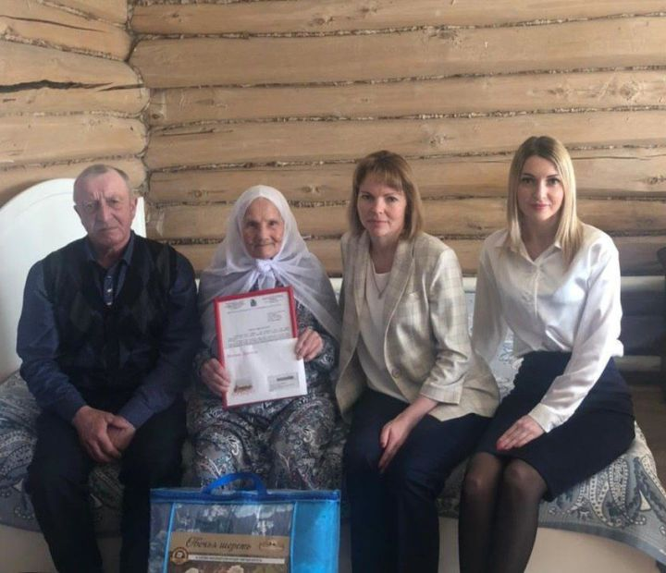
С этой знаменательной датой нашу землячку поздравили начальник отдела социальной защиты РТ в Алькеевском муниципальном районе Гнеденкова Надежда Геннадьевна, председатель молодежного парламента Алькеевского района – Ситдикова Наталья Вячеславовна, глава Нижнеалькеевского сельского поселения Фарит Садреев и вручили ей персональное поздравление от Президента России В.В.Путина., поздравительный адрес от главы района А.Ф.Никошина, а также памятный подарок.

